Prüfungsaufgaben Pseudo code!
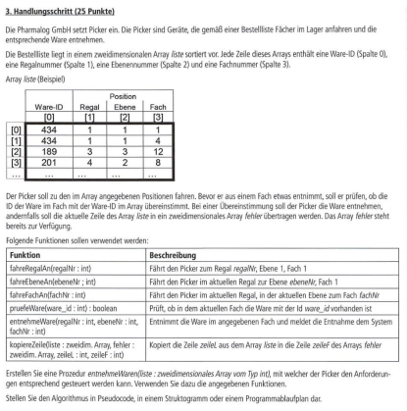
Handlungsschritt (25 Punkte)
2 Punkte, 2 x 1 Punkt für die Initialisierung der Zählvariablen f und i
3 Punkte für äußere Schleife
1 Punkt für Funktion fahreRegalAn()
1 Punkt für Wertzuweisung Variable regal_alt
4 Punkte für mittlere Schleife
1 Punkt für Funktion fahreEbeneAn()
1 Punkt für Wertzuweisung Variable ebene_alt
5 Punkte für innere Schleife
1 Punkt für Verzweigung Wenn dann … sonst … Ende wenn
2 Punkte für Funktion entnehmeWare()
2 Punkte für Funktion kopiereZeile()
1 Punkt für Hochzählen der Zählvariablen f
1 Punkt für Hochzählen der Zählvariablen i

✅ Aufgabe 3: entnehmeWaren
🧠 Ziel der Aufgabe (kurz erklärt):
Der Picker soll:
- Zu einer Position im Lager fahren (Regal, Ebene, Fach)
- Prüfen, ob die Ware im Fach mit der angegebenen Ware-ID übereinstimmt
- Falls ja → Ware entnehmen
Falls nein → Die fehlerhafte Zeile in das Array fehler kopieren

📋 Vorgaben im Array liste:
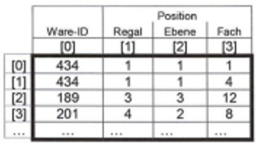

🧠 Schritt-für-Schritt-Erklärung
- Schleife durchläuft jede Zeile der Bestellliste
- Einzelne Daten werden in Hilfsvariablen gespeichert (lesbarer!)
- Der Picker wird mit:
  - fahreRegalAn(...)
  - fahreEbeneAn(...)
  - fahreFachAn(...) zur gewünschten Position gefahren
- Dann wird mit pruefeWare(...) geprüft, ob die Ware im Fach stimmt
  - Wenn ja: entnehmeWare(...) wird aufgerufen
  - Wenn nein: die Zeile wird mit kopiereZeile(...) in das Array fehler übertragen

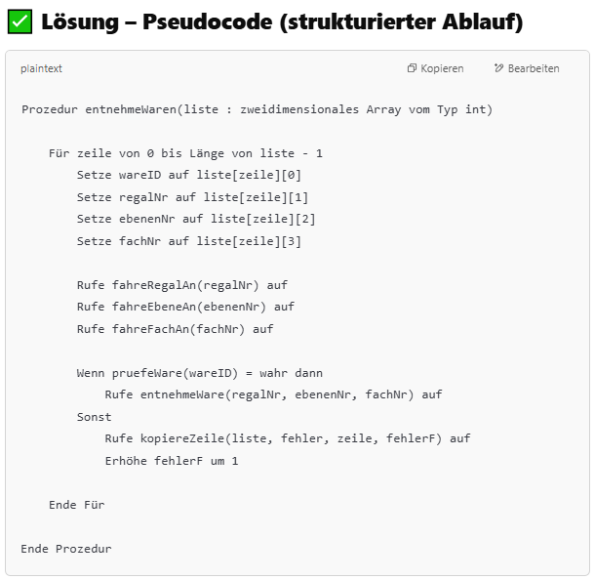

🧠 Schritt-für-Schritt-Erklärung
- Schleife durchläuft jede Zeile der Bestellliste
- Einzelne Daten werden in Hilfsvariablen gespeichert (lesbarer!)
- Der Picker wird mit:
  - fahreRegalAn(...)
  - fahreEbeneAn(...)
  - fahreFachAn(...) zur gewünschten Position gefahren
- Dann wird mit pruefeWare(...) geprüft, ob die Ware im Fach stimmt
  - Wenn ja: entnehmeWare(...) wird aufgerufen
  - Wenn nein: die Zeile wird mit kopiereZeile(...) in das Array fehler übertragen

